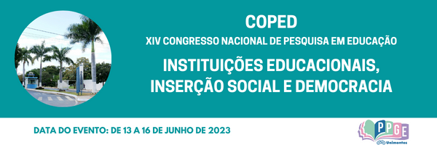

**O USO DE TECNOLOGIAS NA EDUCAÇÃO MATEMÁTICA**

Bruno Soares Freire

Licenciatura em Pedagogia - Unimontes

[freirebruno646@gmail.com](mailto:freirebruno646@gmail.com)

Iza Catarina Rodrigues Vaz

Licenciatura em Pedagogia - Unimontes

[izacatarinavaz@gmail.com](mailto:izacatarinavaz@gmail.com)

Jorge Antônio Viana Gondim

Licenciatura em Pedagogia – Unimontes

[jorgegondim15@gmail.com](mailto:jorgegondim15@gmail.com)

Naiara Silva dos Santos

Licenciatura em Pedagogia – Unimontes

[naiara2599santos@gmail.com](mailto:naiara2599santos@gmail.com)

Shirley Patrícia Nogueira de Castro e Almeida.

Professora do DMTE e Programa de Pós-graduação em Educação.

shirley.almeida@unimontes.br

**Palavras-chave**: Tecnologia; Inovador; Metodologia; Possibilidades.

A Tecnologia está presente na vida das pessoas trazendo possibilidades que facilitam a resolução de problemas, inclusive os matemáticos, por meio da informatização dos setores da sociedade (ZORZAN, 2007). Realizamos nas aulas de Fundamentos e Metodologia da Matemática I, no curso de Pedagogia do campus Brasília de Minas, uma breve revisão de literatura acerca do tema aqui apresentado, com o objetivo de compreender de que modo o uso de recursos tecnológicos pode potencializar a construção do conhecimento matemático. Na escola, onde o ensino era caracterizado pelo giz, lápis, papel, escrita e oralidade, houve inicialmente, rejeição às tecnologias ao conjecturarem que aconteceria a substituição do professor pelas máquinas e programas que surgiram ao longo dos anos. Ao contrário do que se pensava, as novas tecnologias colaboraram para um melhor entendimento da matemática na escola e, principalmente, no dia a dia, sendo assim uma importante aliada nos processos de ensinar e aprender Matemática. Consoante Borba e Penteado (2001), o ensino da matemática juntamente com a informática, não tem a função de substituir ou complementar os seres humanos, mas sim de contribuir para a organização do pensamento. Para isso a escola deve se abrir a novos ares e investir em recursos tecnológicos que tragam possibilidades para incluir todos os estudantes e professores, de forma inclusiva e inovadora. Portanto, nossas conclusões neste estudo se direcionam à importância dos recursos tecnológicos para que a Matemática não seja somente um corpo de conhecimentos prontos e meramente transmitidos aos estudantes (D’AMBROSIO, 1989). Ao contrário que seja um instrumento potencializador da construção de conceitos e novas ideias acerca da Matemática, trazendo vantagens e curiosidades a respeito do uso da tecnologia nessa disciplina e vice-versa, além de estimular a realização de aulas produtivas, investigativas, para além dos métodos convencionais, trazendo assim ampla compreensão e novas soluções de problemas.

**Referências**

BORBA, Marcelo de Carvalho; PENTEADO, Miriam Godoy: **Informática e educação matemática.** 2. ed. Belo Horizonte: Autêntica, 2001.

D’AMBROSIO, Beatriz S. **Temas e Debates**. Ano II, n. 2, 1989.

ZORZAN, Adriana Salete Loss. Ensino-aprendizagem: algumas tendências na Educação Matemática (Teaching-learning: some trends inmathematical education). **Revista Ciências Humanas**, v.8 n.10 p. 77-93, Jun 2007.